Nota uitgifte openbare ruimte 2019 - Prijzen 2026
Bijlage I. Overzicht prijzen per 1 januari 2026
Met ingang van 1 januari 2026 gelden de volgende prijzen voor verhuur en verkoop van groenstroken.
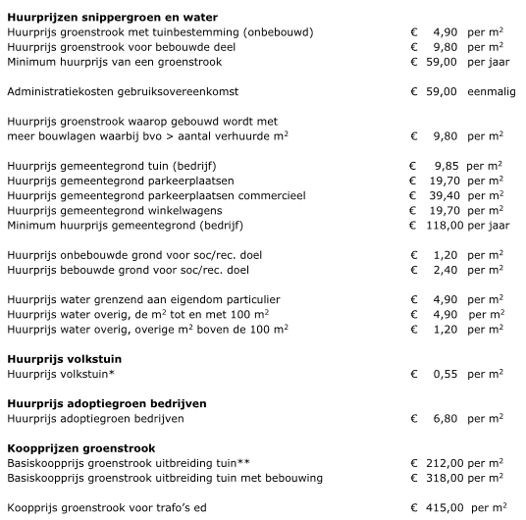
Genoemde prijzen zijn k.k. en gelden voor de periode 1 januari 2026 tot en met 31 december 2026.

* De huurprijs volkstuin geldt voor de periode 2025 – 2029 (5 jaar).
**De koopprijs wordt, naast de basiskoopprijs, mede bepaald door de laatst bekende WOZ waarde.

